Iparági Kiállítás az SBS Kft-nél
2024. április 16-18.

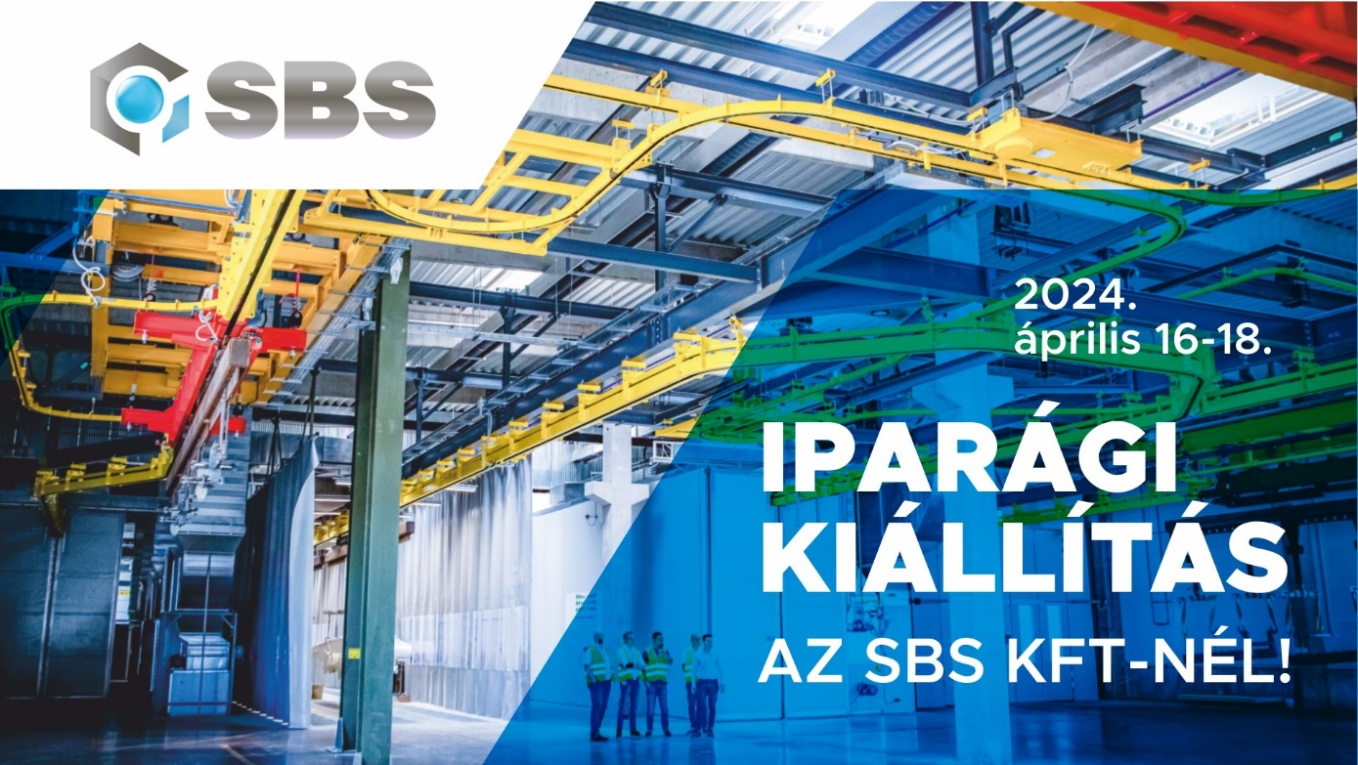

Az SBS Kft. és az ARAGO cégcsoport Iparági Kiállítást és üzletember találkozót szervez, melyre tisztelettel meghívjuk Önöket!

Az Iparági Kiállítás időpontja: 2024. április 16-18.
Helyszíne: az SBS Kft. központja, 3358 Erdőtelek, Fő út Kalász Tanya, 340/1.

A program során lehetőség nyílik a kiállítókkal és a jelenlévőkkel kapcsolatépítésre, beszállítói tárgyalásokra, technológiai kooperációkra. A kiállítás mellett üzemlátogatások és szakmai előadások keretében megismerhetik az iparág innovációit. A kiállítók között szerepel több hazai és nemzetközi gépgyártó cég is, akik elhozzák és bemutatják az általuk gyártott termékeket (pl. Arago cégcsoport, IKARUS Csoport, Bosch-Rexroth Kft.).

A kiállítás fókuszában olyan kulcságazatok állnak, mint:
- Haditechnika
- Mezőgazdasági eszközök
- Vasúti gyártás
- Automatizálás
- Ipar 4.0 fejlesztések
- Robottechnika
- Méréstechnika

Az Iparági Kiállítás linkje - ahol elérhető a kiállítók listája, a regisztrációs felület és további részletek: https://www.sbskft.hu/kiallitas-latogatok

A részvétel DÍJMENTES. Kérjük, hogy részvételi szándékukat 2024. március 31-ig jelezzék a fenti linken elérhető online regisztrációs felület kitöltésével!

Szeretettel várjuk Önöket a rendezvényen, mely alkalmat nyújt személyes találkozásokra partnereinkkel és beszállítóinkkal, kiváló lehetőséget ad a kapcsolatépítésre.

